华南理工大学
《人工智能》课程实验报告
实验题目： 人工智能作业2：八数码问题（深搜、宽搜）
姓名： 贾中昊 学号： 201536551220
班级： 15网工 组别：
合作者：
指导教师：
实验概述
【实验目的及要求】
八数码问题。

分别用深搜与宽搜实现。
输出解路径。
若无解则输出无解。

【实验环境】
操作系统：Windows 10 - python3
实验内容
【实验过程】

全部代码与运行截图见下方。

本次实验中，我是用python3做的。其中的numpy库的nparray很好的模拟了3X3的矩阵。
其中0代表了空格。初始状态S和目标状态T都是随机生成的。
搜索过程中，需要记录已搜索到的状态空间，这样才避免进入搜索死循环。
我分别用宽搜和深搜实现了搜索算法，并打印出了解的路径。搜索速度较快，能在短时间内搜索出所有由初始状态S生成的状态空间。若其中不包含目标状态T，则会输出无解。

代码结构上，深搜和宽搜比较近似，一个明显的不同是，深搜是FILO的栈来实现的，而宽搜是FIFO的队列实现的。

其中深搜的栈不能依赖于递归来实现，因为栈的长度理论上可达到数万甚至十万，远大于python默认的近似1000的递归栈长度。所以我使用自己控制的一个栈来操作的。准确的说，是用一个双向队列采用FILO操作来模拟这个栈。

记录解路径的方法：记录该状态的父状态。所以最后在找到目标状态时，反向输出这个状态链，即可得到解路径。利用这个思想，我分别利用python的list和dictionary实现了该算法（分别在BFS和DFS中），虽然实现方法不一样，但原理和时间复杂度都是近似的。

其中，宽搜搜到的是最短路径，而深搜是打印了搜出的第一个路径，所以这个路径会很长（有时长达数万。）

在我理解以上的的这些问题后，后面的代码逻辑就比较清晰且简单了。
下面是代码以及运行截图

代码如下：

宽搜 BFS

# -*- coding: utf-8 -*-

import numpy as np
import random
from collections import deque

def randomGenerateMatrix():
'随机生成一个3*3的矩阵'
temp = np.arange(9)
random.shuffle(temp)
return temp.reshape((3,3))

def BFS(Start,Target):
'宽度优先搜索'
print("初始状态为：")
print (Start)
print("目标状态为：")
print (Target)
print ()
print ("宽度优先搜索中...")
if (Start == Target).all():
print ("初始状态与目标状态相同。")
return
RecordNum = 0
totalSearch = 0
Open = deque([(Start,0,RecordNum)]) # 状态、路径长度、记录号
Record = list([(Start,-1)]) # 状态、上一步记录号
Closed = set([Start.tostring()])
while (Open):
totalSearch += 1
tempM,tempN,tempRecordNum = Open.popleft()
if (totalSearch % 1000 == 0):
print("总搜索次数:"+str(totalSearch)+",搜索路径长度:"+str(tempN))
Px,Py = ( tempM.argmin()//3 , tempM.argmin() % 3)
# 空格上移
Px1,Py1 = Px-1,Py
if (Px1 >= 0 ):
M = tempM.copy()
M[Px1][Py1],M[Px][Py] = M[Px][Py],M[Px1][Py1]
if (M == Target).all():
print ("找到了，路径长度为"+str(tempN+1)+",路径如下")
printPath(Record,tempRecordNum)
print('最后一步:')
print(M)
print ("路径总长度为"+str(tempN+1))
return True
elif ( M.tostring() not in Closed):
RecordNum +=1
Open.append((M,tempN+1,RecordNum))
Record.append((M,tempRecordNum))
Closed.add(M.tostring())

# 空格下移
Px1,Py1 = Px+1,Py
if (Px1 <= 2 ):
M = tempM.copy()
M[Px1][Py1],M[Px][Py] = M[Px][Py],M[Px1][Py1]
if (M == Target).all():
print ("找到了，路径长度为"+str(tempN+1)+",路径如下")
printPath(Record,tempRecordNum)
print('最后一步:')
print(M)
print ("路径总长度为"+str(tempN+1))
return True
elif (M.tostring() not in Closed):
RecordNum +=1
Open.append((M,tempN+1,RecordNum))
Record.append((M,tempRecordNum) )
Closed.add(M.tostring())
# 空格左移
Px1,Py1 = Px,Py-1
if (Py1 >= 0 ):
M = tempM.copy()
M[Px1][Py1],M[Px][Py] = M[Px][Py],M[Px1][Py1]
if (M == Target).all():
print ("找到了，路径长度为"+str(tempN+1)+",路径如下")
printPath(Record,tempRecordNum)
print('最后一步:')
print(M)
print ("路径总长度为"+str(tempN+1))
return True
elif (M.tostring() not in Closed):
RecordNum +=1
Open.append((M,tempN+1,RecordNum))
Record.append((M,tempRecordNum))
Closed.add(M.tostring())
# 空格右移
Px1,Py1 = Px,Py+1
if (Py1 <= 2 ):
M = tempM.copy()
M[Px1][Py1],M[Px][Py] = M[Px][Py],M[Px1][Py1]
if (M == Target).all():
print ("找到了，路径长度为"+str(tempN+1)+",路径如下")
printPath(Record,tempRecordNum)
print('最后一步:')
print(M)
print ("路径总长度为"+str(tempN+1))
return True
elif (M.tostring() not in Closed):
RecordNum +=1
Open.append((M,tempN+1,RecordNum))
Record.append((M,tempRecordNum))
Closed.add(M.tostring())
print("搜索完毕，共搜索"+str(totalSearch)+"步，未找到可行解")
return False

def printPath(Record,now):
'递归打印路径'
num = 0
if (Record[now][1] != -1):
num = printPath(Record,Record[now][1])
else:
print()
print("初始状态:")
print(Record[now][0])
print()
return 0
num += 1
print("第"+str(num)+"步:")
print(Record[now][0])
print()
return num
if __name__ == "__main__":
print ("欢迎带来8数码问题。")
print ("0代表空格。")
S = randomGenerateMatrix()
T = randomGenerateMatrix()
print ()
testS =np.array([[2,8,3],
[1,6,4],
[7,0,5]])
testT =np.array([[1,2,3],
[7,8,4],
[0,6,5]])
if BFS(S,T):
print()
print("一个最优解如上所示")
print("(其中第一行为开始状态，最后一行为目标状态，0代表空格)")
else:
print("无解")

深搜 DFS
# -*- coding: utf-8 -*-

import numpy as np
import random
from collections import deque

class DFS(object):
def __init__ (self):
'初始化'
print ("欢迎带来8数码问题。")
print ("0代表空格。")
S = self.randomGenerateMatrix()
T = self.randomGenerateMatrix()
print ()
testS =np.array([[2,8,3],
[1,6,4],
[7,0,5]])
testT =np.array([[1,2,3],
[7,8,4],
[0,6,5]])

self.Start = S
self.Target = T
print("初始状态为：")
print (self.Start)
print("目标状态为：")
print (self.Target)
print ()
print ("深度优先搜索中...")

def randomGenerateMatrix(self):
'随机生成一个3*3的矩阵'
temp = np.arange(9)
random.shuffle(temp)
return temp.reshape((3,3))
def run(self):
'开始运行'
if (self.Start == self.Target).all():
print ("初始状态与目标状态相同。")
return
if self.run_DFS():
print()
print("一个解如上所示")
print("(其中第一行为开始状态，最后一行为目标状态，0代表空格)")
else:
print("无解")
def run_DFS(self):
RecordNum = 0
totalSearch = 0
Open = deque([(self.Start,0,RecordNum)]) # [(状态、路径长度、记录号)]
Record = {self.Start.tostring():(0,'end')} # {状态:(步数,上一状态)}
while (Open):
totalSearch += 1
tempM,tempN,tempRecordNum = Open.popleft()
if (totalSearch % 1000 == 0):
#print("总搜索次数:"+str(totalSearch)+",搜索深度:"+str(tempN+1))
print("总搜索次数:"+str(totalSearch))
Px,Py = ( tempM.argmin()//3 , tempM.argmin() % 3)
# 空格上移
Px1,Py1 = Px-1,Py
if (Px1 >= 0 ):
M = tempM.copy()
M[Px1][Py1],M[Px][Py] = M[Px][Py],M[Px1][Py1]
if (M == self.Target).all():
print ("找到了，路径长度为"+str(tempN+1)+",路径如下")
self.printPath(Record,tempM.tostring())
print('最后一步:')
print(M)
print ("路径总长度为"+str(tempN+1))
return True
elif ( M.tostring() not in Record):
Open.appendleft((M,tempN+1,RecordNum))
Record[M.tostring()] = (tempN+1,tempM.tostring())

# 空格下移
Px1,Py1 = Px+1,Py
if (Px1 <= 2 ):
M = tempM.copy()
M[Px1][Py1],M[Px][Py] = M[Px][Py],M[Px1][Py1]
if (M == self.Target).all():
print ("找到了，路径长度为"+str(tempN+1)+",路径如下")
self.printPath(Record,tempM.tostring())
print('最后一步:')
print(M)
print ("路径总长度为"+str(tempN+1))
return True
elif ( M.tostring() not in Record):
Open.appendleft((M,tempN+1,RecordNum))
Record[M.tostring()] = (tempN+1,tempM.tostring())
# 空格左移
Px1,Py1 = Px,Py-1
if (Py1 >= 0 ):
M = tempM.copy()
M[Px1][Py1],M[Px][Py] = M[Px][Py],M[Px1][Py1]
if (M == self.Target).all():
print ("找到了，路径长度为"+str(tempN+1)+",路径如下")
self.printPath(Record,tempM.tostring())
print('最后一步:')
print(M)
print ("路径总长度为"+str(tempN+1))
return True
elif ( M.tostring() not in Record):
Open.appendleft((M,tempN+1,RecordNum))
Record[M.tostring()] = (tempN+1,tempM.tostring())
# 空格右移
Px1,Py1 = Px,Py+1
if (Py1 <= 2 ):
M = tempM.copy()
M[Px1][Py1],M[Px][Py] = M[Px][Py],M[Px1][Py1]
if (M == self.Target).all():
print ("找到了，路径长度为"+str(tempN+1)+",路径如下")
self.printPath(Record,tempM.tostring())
print('最后一步:')
print(M)
print ("路径总长度为"+str(tempN+1))
return True
elif ( M.tostring() not in Record):
Open.appendleft((M,tempN+1,RecordNum))
Record[M.tostring()] = (tempN+1,tempM.tostring())

print("搜索完毕，共搜索"+str(totalSearch)+"步，未找到可行解")
return False
def printPath(self, Record,now):
'循环打印路径'

path = []
while now != 'end':
path.append(now)
now = Record[now][1]
for index,i in enumerate(path):
temp = np.fromstring(i,dtype='int')
print('第'+str(index)+'步:')
print(temp.reshape((3,3)))

return

if __name__ == "__main__":
# sys.setrecursionlimit(10000) #括号中的值为递归深度
temp = DFS()
temp.run()

运行截图：

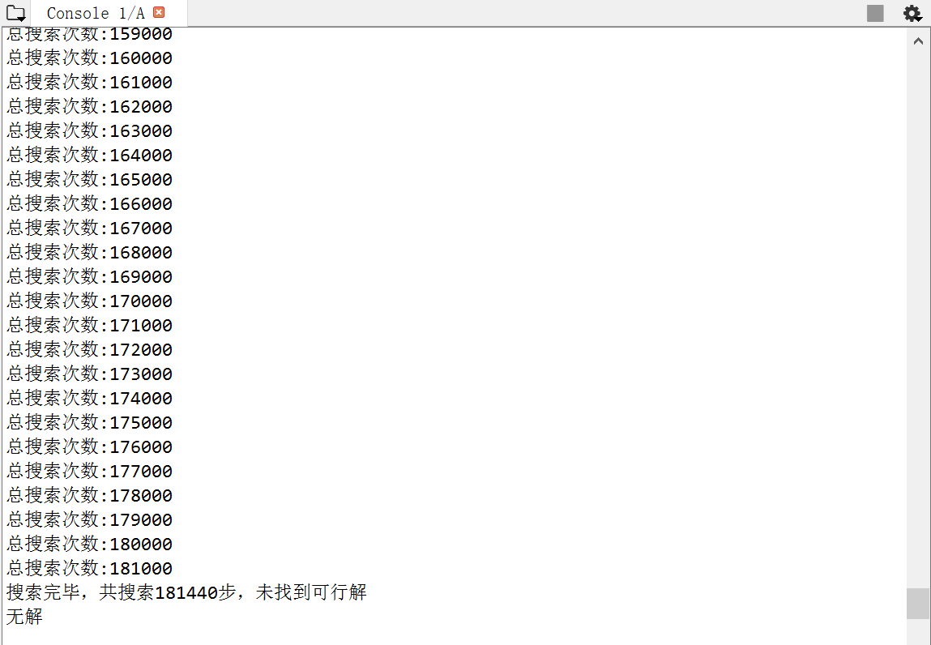
图1.无解示例

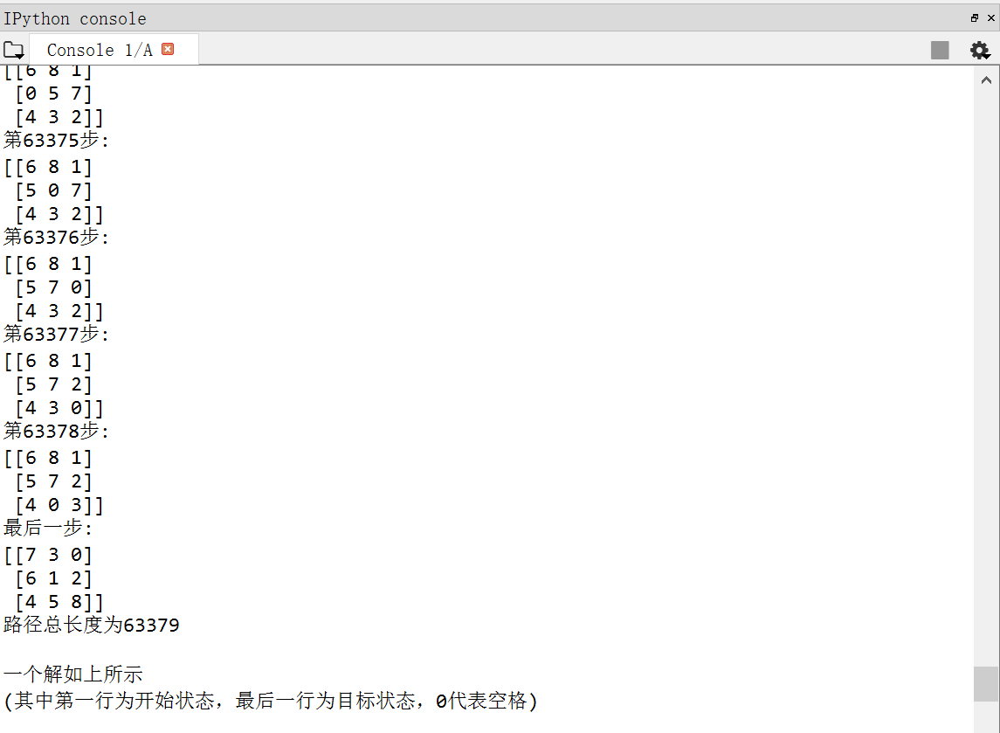
图2.深搜示例（打印出找到的第一条路径，所以很长，理论上该长度不大于18万2千）
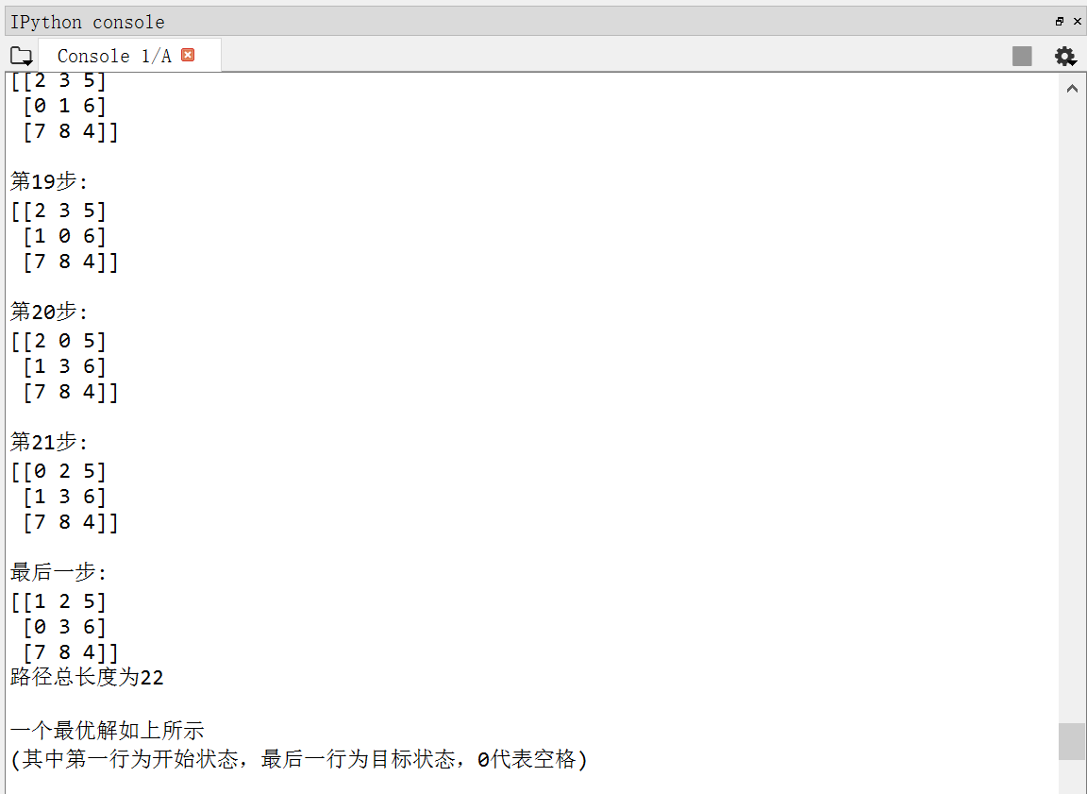
图3.宽搜示例（宽搜搜到最优解，实验中长度不会大于30）
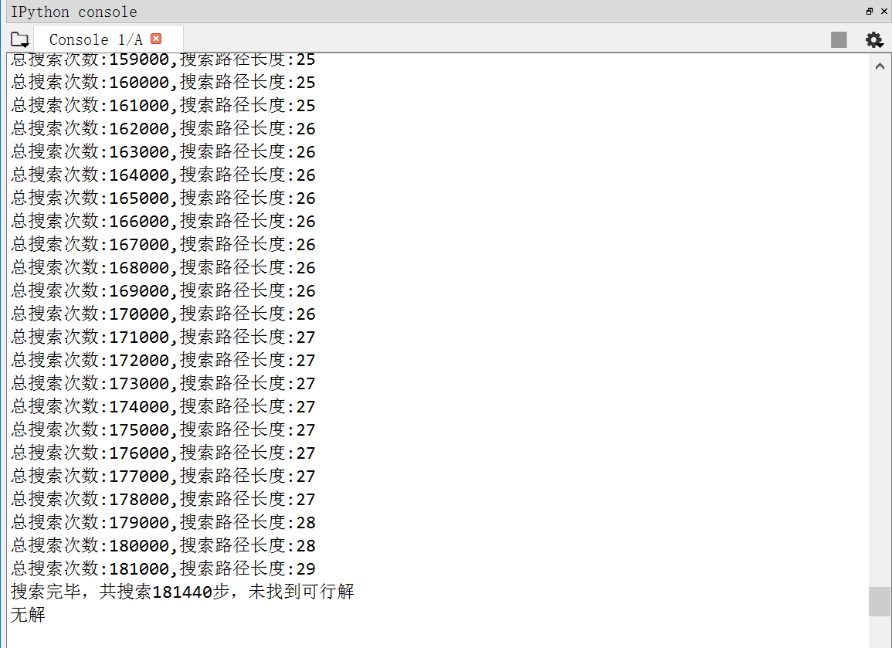
图4.宽搜无解示例

小结
本次试验中，我更加深刻理解了深度优先搜索和宽度优先搜索。从搜索思想到代码细节，全部都有不小的收获。同时也对数据结构有了更深入的理解，如栈、队列、集合、链表、树的概念，在本次实验中都有涉及到。
比如解路径的记录方式可以理解为一个由状态空间节点组成的树。最终解路径可以理解为树中的一条路径，也可以理解成一个链表。输出解路径的过程就是把该链表反向输出的过程。
在实际代码实现上，我又充分理解了python数据结构的各种操作。比如用numpy的nparray可以方便表示多维数组，我用它来实现3*3的矩阵。集合Set的查询速度快，我用它来保存Closed表。字典Dictionary的key有set的功能，value可以存tuple，比其他语言更方便地记录了解的路径。Collections 中的双向队列deque功能强大，对其做FIFO操作，则可模拟队列；对其做FILO操作，则可模拟栈。可它来保存Open表。
总之，本次实验让我收获很多。

在以下网址超链接可获取本次实验的代码(github)：
8-puzzle-BFS.py
8-puzzle-DFS.py

指导教师评语及成绩
评语：

成绩： 指导教师签名：
批阅日期：

